**Родителям первоклассников 2020-2021 учебного года!**

Уважаемые родители, в связи с тем, что родительское собрание в условиях пандемии школа для вас провести не может, размещаем информацию, которая поможет вам подготовить своего ребёнка к школе!

1. **Режим работы 1 классов в учебное время:**

I смена - начало 1 урока в 8.00

Ступенчатый режим обучения: первые две недели ежедневно 3 урока, в 10.30 домой. Начиная с третьей недели полный рабочий день, 4 – 5 уроков, группа продленного дня до 14.30 (за счёт средств родителей) для нуждающихся.

1. **Школьная форма (смотрите прикреплённые листовки)**

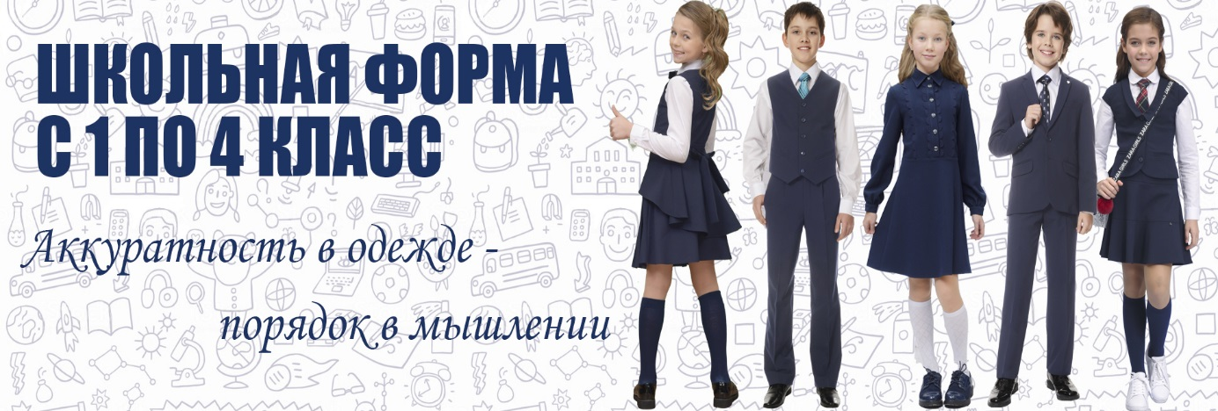



Для нашей школы форму производит компания SkyLake. Коллекция нашей школы РИО синий. Работают как интернет-магазин. При заказе эмблема школы в подарок.

1. **Перечень необходимых канцелярских школьных принадлежностей:**

|  |
| --- |
| * Портфель-ранец (лёгкий, с жёсткой спинкой, вместительный) |
| * Мешок для сменной обуви (тканевый) |
| * Сменная обувь |
| * Карандаши цветные (упаковка минимум 12 цветов) |
| * Карандаши простые (ТМ, 3 штуки) |
| * Ручка шариковая синяя с тонко пишущим стержнем (2-3 штуки) |
| * Удобный мягкий пенал на молнии с несколькими отделениями |
| * Линейка 20-25 см |
| * Ластик мягкий |
| * Альбом 18 – 24 листа |
| * Пластилин (12 – 16 цветов), стеки, досочка для лепки |
| * Кисти № 1, 3, 6 (колонок, белка, пони) |
| * Бумага цветная односторонняя не лощёная, формат А-4 |
| * Картон белый и цветной, формат А-4 |
| * Краски акварельные (не менее 18 цветов), гуашь |
| * Ножницы для уроков труда |
| * Папка для уроков труда |
| * Для уроков физкультуры в зале: футболка белая (однотонная), шорты темные; для занятий на улице (осень-весна): спортивный костюм; спортивная обувь, (зима) лыжи (без палок). |
| * Для уроков плавания: купальник (плавки), полотенце (100 Х 70 см), мыло в мыльнице, мочалка для душа, резиновая шапочка, сланцы. |

Более подробную информацию вам сообщат классные руководители на традиционной встрече в конце августа. Надеемся, что она состоится!

**Крепкого здоровья вам и вашим детям! Отличного отдыха!**